**Universidad Central del Ecuador**

**Ingeniería en Diseño Industrial**



Simulación de Procesos

**Simulación de Embotelladora de Mezcal**

**Grupo 01:**

Barba Christian

Caiza Mario

Flores Michelle

Meza María Cristina

Peñaherrera Kelly

1. **Definición del modelo**

La simulación presenta un modelo automatizado para el llenado de botellas de mezcal, detectando el problema de que el llenado antes se hacía de manera manual.

**Parámetros iniciales**

Figura 1: Parámetros iniciales. Fuente: Elaboración Propia

**Elementos y propiedades**

Source para entrada de botellas

Source para entrada de cajas desarmadas

Proceso de lavado de botellas

Proceso de llenado

Proceso de tapado y etiquetado

Proceso de control de calidad

Proceso de armado de cajas

Combiner para juntas las botellas ya llenas con las cajas y obtener un producto empaquetado

Queue para depositar los empaques con las botellas listas

Rack

Queue para representar el área de carga

Sink para el transporte de carga

Stright conveyor para que el producto se deslice directamente de una estación a otra, esto se aplica en todos los procesos hasta obtener el embotellado listo

2 Brazos robóticos que tienen la función de pasar las botellas y las cajas hacia la estación de empaquetado, respectivamente.

Dos Transportes que llevan los paquetes listos hacia el almacén (rack) y hacia el área de carga, respectivamente.

**Conexiones de elementos**

Primero se realiza la conexión del proceso de embotellado que finaliza en la estación de control de calidad

Luego se conectan las cajas desarmadas con el proceso de armado

Aquí es importante que la primera conexión del Combiner sean las cajas ya armadas para que así reconozca que lo que debe empaquetar en ellas son las botellas.

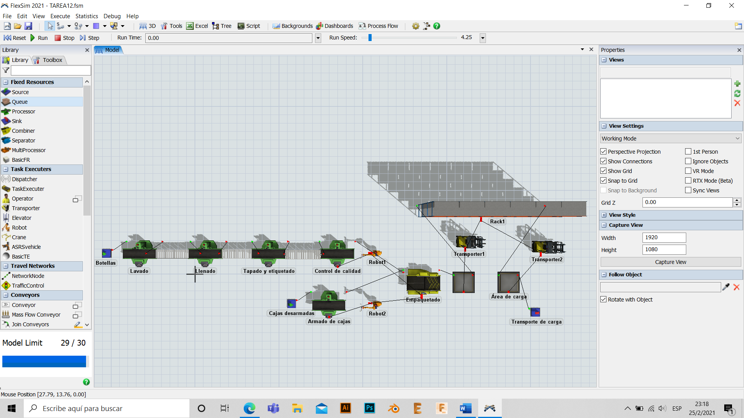

1. **Resultados**

**Referencia**